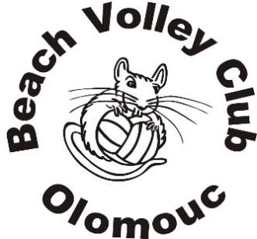
Pískomil CUP

U16 ženy (ABV body)

22.11.2025 Olomouc

Pořadatel | Z pověření ABV ČVS pořádá Beach Volley Club Olomouc
Místo konání | Areál Plážový klub PÍSKOMIL, ul. Dolní Hejčínská, Olomouc (hala)
Kategorie | U16 ženy nar. 1.1.2010 a mladší
Termín | Sobota 22.11.2025 – hlavní soutěž od 09:00 (kvalifikace není)
Počet kurtů | 3 hrací kurty
Systém | Hlavní soutěž: pro 16 dvojic, model H16d-modskup, herní systém může být pořadatelem upraven podle počtu přihlášených dvojic  (pořadatel může určit jakoukoliv dvojici na otáčení skóre)
Přihlášky | On-line prostřednictvím VIS (http://www.vis.cvf.cz, do středy 19.11.2025 do 23:59. (Při nenaplnění kapacity je možné se přihlásit i po tomto termínu) Přihlášená hráčka musí předložit řediteli turnaje písemný souhlas rodiče se svou účastí na turnaji.
Startovné | 600,- Kč za dvojici – platba na místě v hotovosti
Ceny | Medaile, diplomy, věcné ceny od partnerů
Míče | Gala Smash Pro 6
Pravidla  Ředitel turnaje | Dle platných pravidel beachvolejbalu  Mgr. Tomáš Michalec, michalectomas@gmail.com, tel. 724 963 977
Občerstvení | V areálu, Hospůdka U Pískomila
